Школьная газета

CITY 17

Международный день «спасибо»
Дата в 2021 году: 11 января, что совпало с началом 3 четверти
Другое название: Всемирный день «спасибо»
Традиции: выражение благодарности; образовательные акции; флешмобы; благотворительные акции; трансляция тематических передач и фильмов
История и традиции праздника
Праздник зародился в западных странах по инициативе ООН и ЮНЕСКО. Его цель – борьба с грубым обращением, некультурным общением.
В этот день люди произносят друг другу теплые слова, выражают благодарность, обмениваются открытками с надписью «Спасибо!». Устраиваются образовательные акции. Активисты рассказывают о культурных традициях, этике, хороших манерах. В образовательных учреждениях говорят о важности благодарности. Флешмобы побуждают участников к вежливому обращению. Проводятся благотворительные акции, участники которых собирают средства нуждающимся людям. СМИ готовят публикации о празднике. В эфире радио и телевидения транслируются тематические передачи и фильмы.
Интересные факты
- Впервые «спасибо» появилось в парижском словаре-разговорнике, изданном в 1586 году. Исследователи предполагают, что это слово произошло от сокращения выражения «Спаси Бай» в адрес языческого бога. По этой причине его не употребляют приверженцы старообрядчества.
- До XX века было более распространено слово «благодарю». Предшественником слов благодарности было «дякую». Оно содержится в «Велесовой книге».
- Первые попытки ввести в повседневную речь «спасибо» предпринял протопоп Аввакум, употребив фразу «спаси Богъ».
- «Спасибо» – главная тема многих поговорок: «Спасибо в карман не положишь», «Спасибом сыт не будешь», «Спасибо – великое слово» и т.д.
- Дети начинают осознанно благодарить с 6 лет.
- Выражение или получение признательности вызывает у человека повышенную выработку гормонов, в частности окситоцина. Он позитивно влияет на психоэмоциональное состояние организма.
- В туристических путеводителях утверждают, что «спасибо» повышает скорость и качество обслуживания.
- Праздник используют в детских образовательных и воспитательных учреждениях для развития этических принципов поведения.
Тюлембаев Батырхан

Патриотическая акция «Снежный десант - 2021»
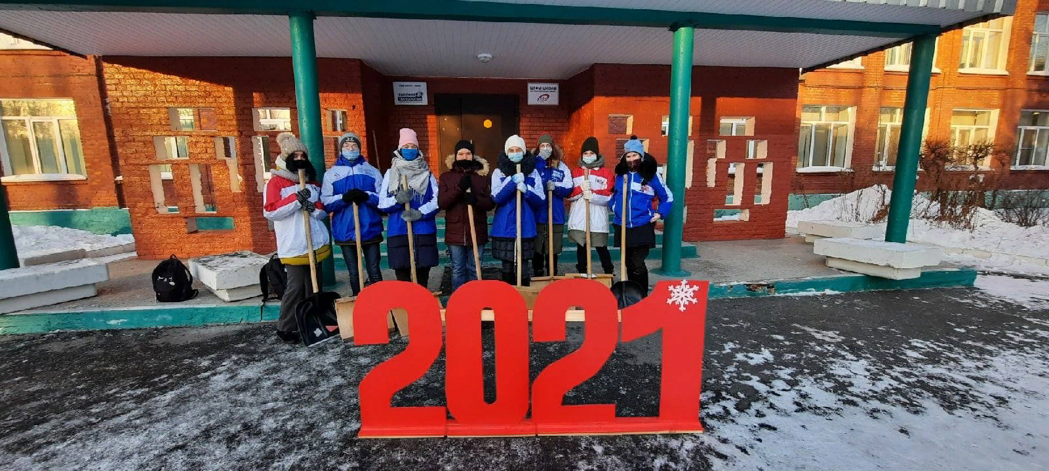
19 января на территорию школы высадился «Снежный десант». Ребята из ДОО «Алые паруса» (Главный организатор — Иванова Вероника) поддержали городскую акцию и приняли участие в расчистке территории школы от снега и наледи! В умелых руках работа спорилась быстро! Приятно поработать с пользой на свежем воздухе!
Цели акции: патриотическое и нравственное воспитание, развитие профессионального и творческого потенциала молодежи, популяризация здорового образа жизни, пропаганда движения студенческих отрядов и школьных трудовых отрядов в Омской области.
Организатор: Министерство по делам молодежи, физической культуры и спорта Омской области и Омское региональное отделение Молодежной общероссийской общественной организации «Российские Студенческие Отряды»
Возраст участников акции: от 14 до 60 лет
Участники Снежного десанта: отряды, которые формируются командирами из числа бойцов студенческих отрядов, молодежного и физкультурного актива Омской области.
В программу работы отряда кроме уборки снега могут входить: организация профориентационных встреч участников акции с учащимися общеобразовательных и средних специальных учебных заведений; тематические лекции; трудовые десанты на местах социальной значимости; шефская помощь ветеранам ВОВ, труда и пенсионерам; спортивные встречи по различным видам спорта; концертная программа силами участников отряда.
Волкова Полина

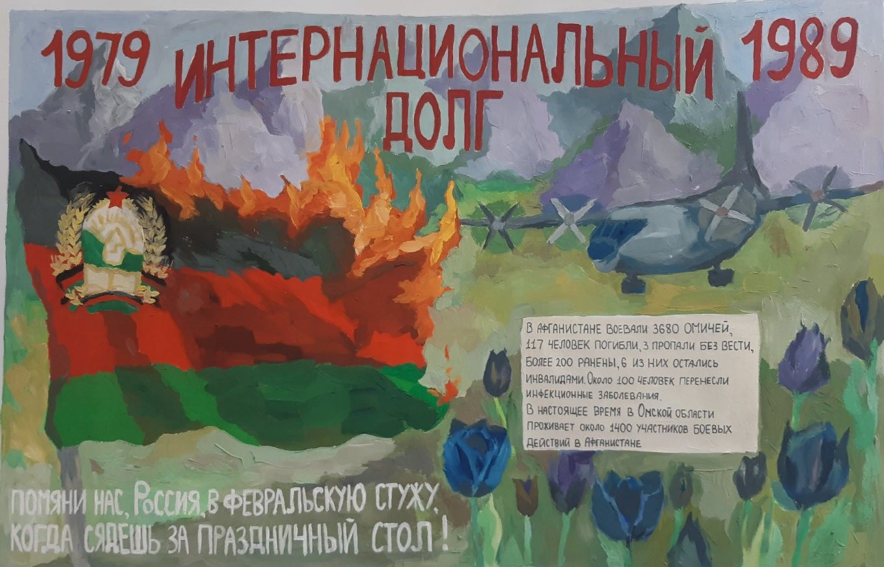
ГИМН ЧЕСТИ, МУЖЕСТВУ И СЛАВЕ!
Завершился школьный этап Регионального творческого конкурса «Гимн чести, мужеству и славе» Победителем в номинации «Сочинение» признана работа Карабанова Андрея из 8-3 класса, (руководитель Мунаева Г.В.) Лучшей работой в номинации «Плакат» названа работа «Мы помним…» Семеняк Арины из 8-4 класса (руководитель Орсагош Е.И.) Работы этих ребят будут направлены на городской этап конкурса.
Желаем вам творческих побед, ребята!
Подвиг и память
Ты посмотри в его глаза, в них только выстрелов дым.
Пока он жив, его война будет с ним…
А. Лысиков
Задумывался ли ты, единица нашего молодого поколения, хотя бы раз, о жизни? Я думаю, что наверняка да. А приходила ли тебе когда – нибудь в голову мысль о том, сколько людей когда – то погибло только ради того, чтобы ты смог поднять свои глаза к этому голубому небу, прикоснуться к березе в густом лесу, любоваться кроваво – красным закатом и любить все то, что называется Родиной?
Нам повезло, что мы родились в мирное время, и только по рассказам, фильмам и учебникам истории знаем о тех войнах, которые пришлось пережить людям. С каждым годом мы все дальше уходим от военной поры. Но ведь время не имеет власти над тем, что было… Как много страдала земля, по которой ты так легко ступаешь! Она истекла кровью и покрылась рваными ранами от взрывов. А люди? Люди были той самой кровью, которая орошала эту землю, покрывая густым слоем, словно масляная краска.
Давно отгремела Великая Отечественная война, но еще не измерены все дороги, истоптанные солдатскими сапогами. Сквозь минувшие годы долетают до нас голоса тех, кто навечно остался лежать в земле. То была долгая, страшная, жестокая война… Но она не закончилась.
В декабре 1979 года в сознание людей вошло слово «Афганистан», не замеченное до тех пор, пока первые самолеты не вернулись с «грузом – 200» на борту, и головы матерей не поседели под траурными платками. В дома громко, непрошено, но настойчиво постучал Афганистан, принеся боль, горе и слезы.
Свое сочинение я хочу посвятить другу моего отца, моему крестному, воину – интернационалисту Сергею Валерьевичу Котову. Я знаю, еще несколько лет назад в моей любимой стране ценили и боготворили людей, защищавших честь Родины. Служить в армии мальчишки стремились с детства, увивались вслед за марширующим взводом, отдавая им честь. У девчонок сердце замирало при виде парней в погонах, с наградами на груди. И превыше всего была любовь, помогавшая солдатам преодолеть два года службы.
Вот так и мой крестный, с детства мечтал о службе в армии. Подошел срок службы, Сергей попросился служить в горячую точку. Просьбу его удовлетворили, и попал он в другую страну – чужую и страшную. Это был Афганистан. Город Кабул. Год – 1987. Получил звание сержанта, стал командиром экипажа боевой машины БТР. Их было четверо – четверо самоотверженных, сплоченных друзей, деливших все пополам: и сон, и черные сухари, и место в окопах. Служба, если это можно назвать службой, а не войной, была тяжелая, опасная и кровопролитная. Каждый день были атаки, на глазах умирали товарищи от страшных ран, от болевого шока сходили с ума, кричали от боли и … звали на помощь маму, свою родную, такую далекую мамочку.
Экипаж танка четырех неразлучных друзей принял боевое крещение через пару месяцев, когда «духи» устроили засаду одной из рот, возвращавшейся с боевой операции. Был дан приказ: отбить у «духов» роту, попавшую в засаду. Началась атака. Пыль, грохот, дым, скрежет раскаленного металла боевой машины, раздирающие душу стоны раненых, тела убитых. Дорога представляла собой дымящуюся сковородку. 18-летний омич впервые увидел, что такое ад. Закрыть люк танка экипаж не мог, так как отстреливаться из автоматов приходилось через люк, да и жара стояла такая, что к боевой машине нельзя было притронуться, броня – обжигала. Камуфляжная форма «афганка» от пота была мокрой, глаза заливал едкий пот, ручьем лившийся по измученным лицам танкистов. Но приказ был выполнен, в этот раз все члены экипажа остались живы. Однажды их БТР подорвался на противотанковой мине. Один боец погиб сразу, двух ранило, а Сергей был тяжело контужен. Контуженый, окровавленный он нашел в себе силы вытащить из горящей машины раненых друзей, один из которых был уже мертв. До ближайшего военного госпиталя было около сотни километров. Всех тяжело раненных бойцов увезли в Джелалабад. Там Сережа пролежал почти полгода. После нескольких операций и лечения его демобилизовали, он вернулся домой, в свой такой родной и любимый город Омск. Пошел учиться, в учебном заведении встретился с хрупкой сероглазой девушкой, которую полюбил. Сыграли свадьбу. Вскоре появились дети. Живут одной дружной, счастливой семьей.
Каждый год, 15 февраля, в День памяти о россиянах, исполнявших служебный долг за пределами Отечества, по традиции, их семья собирается с друзьями, чтобы вспомнить свою боевую молодость, помянуть погибших товарищей, отдавших свои жизни за пределами границ своей родной страны за нас, за сегодняшнее и завтрашнее поколение.
Сергей Валерьевич часто не любит вспоминать те годы, но мы его часто просим об этом. Наконец, соглашается, а мы, затаив дыхание, внимательно его слушаем. Опять у него перед глазами минные поля, их БТР, изнуряющая жара в горах, командиры, заменяющие им отцов, погибшие друзья, боль потерь, не стихающая с годами. Сергей Валерьевич говорит до тех пор, пока у него предательски прерывается голос и непрошено появляется слеза. Наступает пауза, он о чем – то долго думает и нервно курит сигарету за сигаретой. Однажды я задал ему вопрос о том, была ли у них дедовщина. Ответ был однозначным:
-Нет! Дембеля шли на боевое, оставляя молодых в распоряжении части, или закрывали собой необстрелянных пацанов – вот какая была дедовщина! Сергей Валерьевич не любит давать политические оценки этой войне: нужная – ненужная, справедливая – несправедливая, в этом случае говорит, что он был солдат, выполнял приказы, а самое главное – встретил там преданных друзей, готовых в любую минуту, не задумываясь, отдать свою жизнь за своих знакомых и незнакомых товарищей. Все они были настоящими друзьями и стояли друг за друга, и чести солдатской не уронили, не дрогнули.
Мой крестный всегда говорит о том, что служба в армии всегда была и остается почетной. Она необходима, юноши должны служить своему Отечеству, своей Родине.
- И ты, сынок, должен служить, быть мужественным, честным и сильным, а эти качества приобретает человек, когда служит в российской армии.
Мне дорог этот человек, к сожалению, та страшная контузия оставила свой кровавый след, чудовищные головные боли не притупляют даже сильнодействующие лекарства, воспоминания о тех годах преследуют его и сегодня. Сейчас я понимаю, что для него служба в Афганистане была священной. Там, для моджахедов, все они: русские и узбеки, немцы и азербайджанцы – были русскими. «Духам» было все равно кого убивать или калечить. А наши ребята называли друг друга «братцами», независимо от национальности и происхождения, звания и срока службы.
Это наши защитники. Они не говорили громких фраз. Они знали только, что их долг зовет встать на защиту тех, кто им дорог, и того, чем они дорожат. Их отцы и деды воевали за Советскую власть, а им, необстрелянным пацанам, пришлось осваивать само право человека на жизнь, на существование свободы ценой своего здоровья или отдать жизнь во имя счастья других. Разве это не подвиг? Не честь? Не мужество?
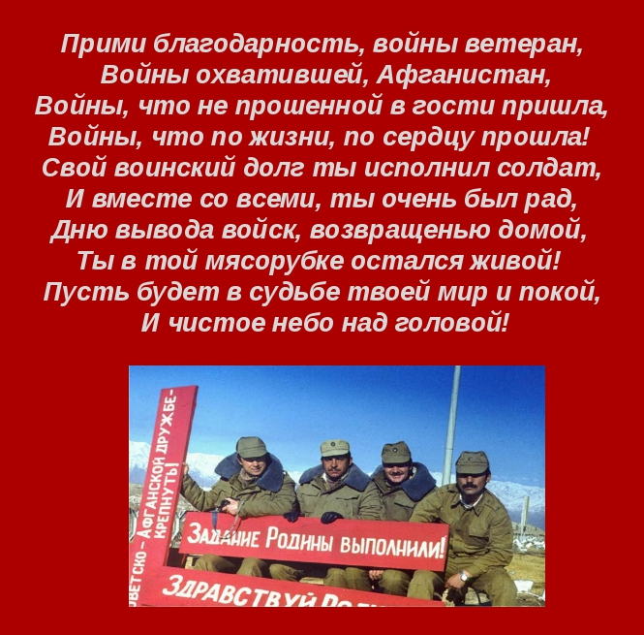
Скоро вся Россия отметит праздник – День защитника Отечества. Эта дата имеет огромное значение. Это всенародный праздник – знак признательности воинам всех поколений за мужество и героизм, за свободу и независимость. Патриотизм, стойкость, долг – всегда были теми качествами, которые помогали солдатам выстоять, отразить натиск врага, защитить Родину.
Молодые воины-омичи всегда служили и служат примером воинского мастерства и отваги, доблести и чести. Я верю, что сегодняшняя молодежь будет верна своему долгу и присяге. Гимн чести, мужеству и славе будет звучать всегда, а мы, сегодняшнее поколение, еще раз задумаемся о жизни, будем стоя, с высоко поднятой головой и с замиранием сердца отдавать честь нашим вечно молодым и славным солдатам-воинам.
Карабанов Андрей
«Блокадный ХЛЕБ»
Акция призвана напомнить о мужестве жителей Ленинграда, переживших беспрецедентную блокаду миллионного города вражескими захватчиками.
Блокада Ленинграда длилась 872 дня. И это не просто цифра - каждый день стал тяжелым испытанием в жизни блокадников. По разным подсчетам, в городе погибло от 692 тысяч до 1,5 миллионов человек – и 97% из них умерли от голода. Единственной надеждой на завтрашний день был паек. Буханка хлеба постепенно превратилась в 125-ти граммовый кусочек – именно такой была минимальная норма выдачи хлеба для жителей блокадного Ленинграда.
Блокада Ленинграда осталась не только на фотографиях, в книгах по истории войны и школьных учебниках, она сохранилась в памяти ленинградцев: многие из них сохранили кусочек блокадного хлеба как напоминание о тех страшных днях.
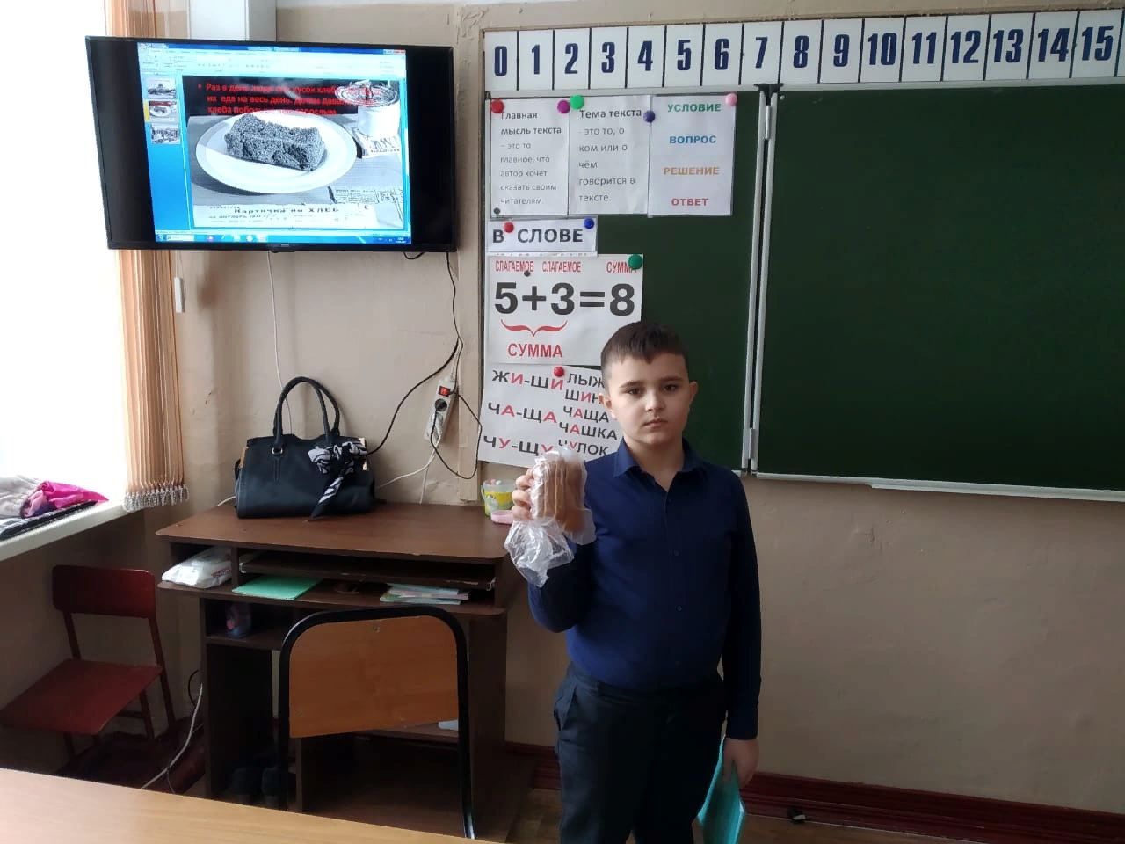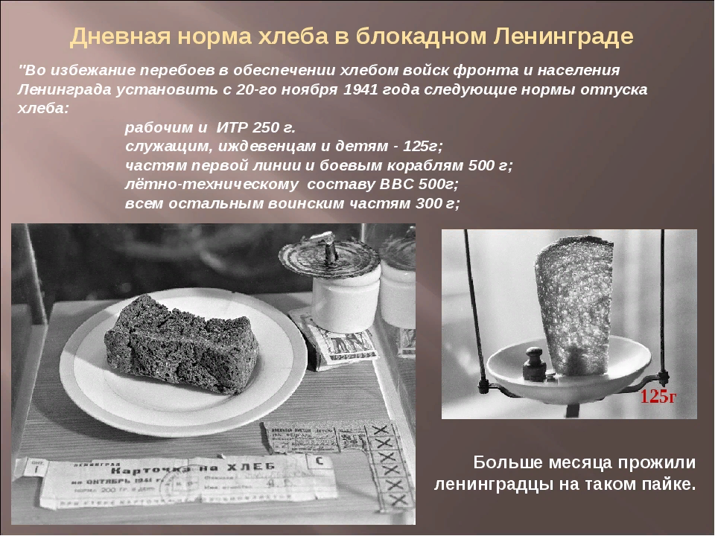
27 января, в День Воинской славы России, приуроченный ко Дню полного освобождения от блокады города Ленинграда, во всех классных коллективах состоялись классные часы, посвященные этому событию. Наши ребята присоединились к общероссийской Акции «Блокадный хлеб». Проходят годы, но подвиг ленинградцев продолжает восхищать, вызывать сочувствие, наполнять сердца гордостью и уважением к подвигу наших соотечественников, которых не сломал холод, голод, артиллерийские обстрелы, которые смогли отстоять свой город неимоверной ценой…
Состав блокадного хлеба: пищевая целлюлоза - 10%, жмых -10%, обойная пыль - 2%, выбойки из мешков - 2%, хвоя - 1%, ржаная обойная мука - 75%. Использовалась также коревая мука (от слова корка).
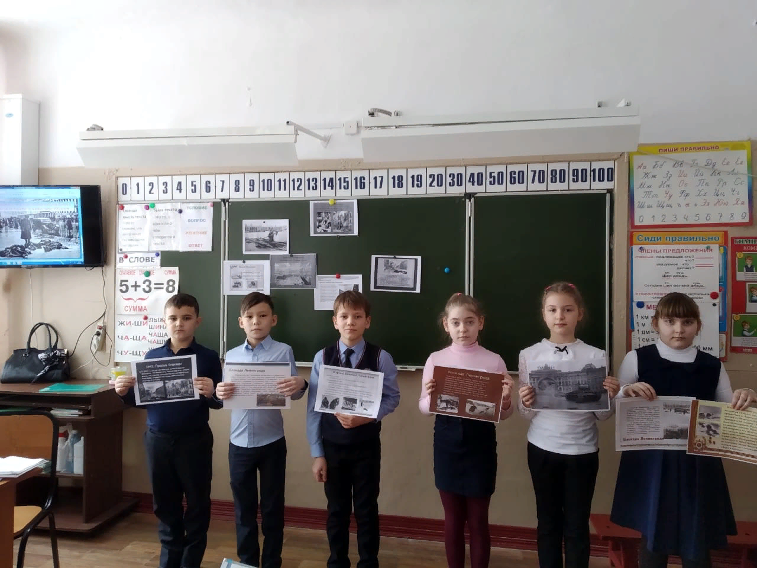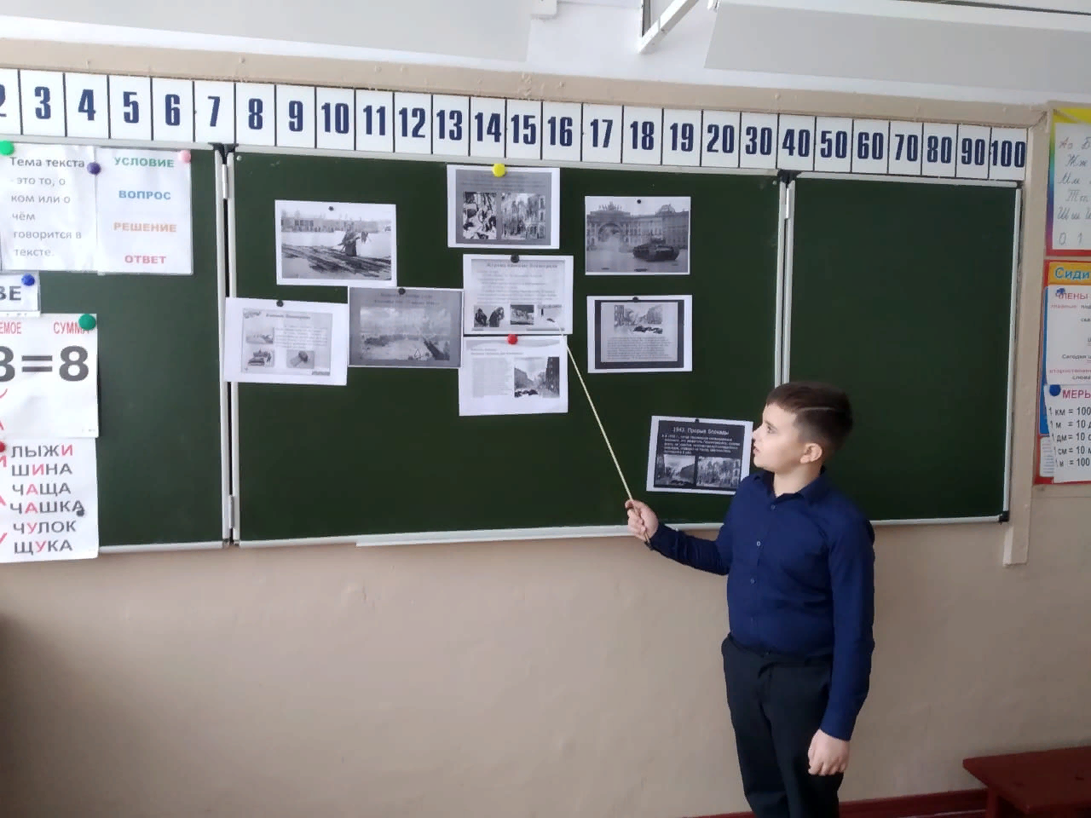
Федосеев Никита
135 лет с момента изобретения автомобиля
29 января 1886 года немецкий изобретатель Карл Бенц получил официальный патент на построенный им в 1885 году автомобиль с двигателем внутреннего сгорания. Это был самоходный автомобиль с бензиновым двигателем. Впоследствии трехколесный автомобиль был запущен в серийное производство. Патентованный автомобиль «Бенца» считается первым коммерчески доступным и успешным автомобилем с двигателем внутреннего сгорания.
Таким образом он не только стал первым в своем роде, но еще и первым автомобилем, который стал доступным в коммерческом плане. Как бы странно это не звучало, но Benz Patent-Motorwagen (с немецкого «патентованный автомобиль Бенца») имеет много общего с современными автомобилями: он так же оснащен шасси, бензиновым двигателем, электрическим зажиганием, карбюратором, системой охлаждения, трансмиссией и тормозным механизмом. Тем не менее, он имеет «свой» руль, отличный от современного, так как конструктор не смог разработать приемлемого решения для осуществления регулировки направления движения автомобиля.
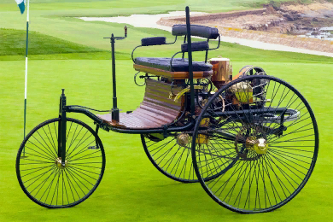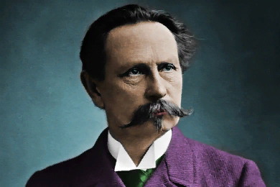
«Поскольку я не мог решить теоретическую проблему, связанную с рулевым управлением, я решил построить автомобиль с тремя колесами», - сказал он позже. К 1893 году немецкий инженер разрешил данный вопрос и, усовершенствовав конструкцию, выпустил новую модель транспортного средства - «Benz Victoria».
В августе 1888 года жена Карла Бенца - Берта Бенц, вместе с сыновьями Ойгеном и Ричардом, втайне от мужа совершила на третьем автомобиле Бенца первый автомобильный пробег длиной около 104 километров из Мангейма в Пфорцхайм. Расстояния, которые проходили автомобили до данного исторического путешествия, были короткими, представляя собой лишь испытательные заезды механических транспортных средств.
Основной целью поездки являлось посещение матери Берты Бенц, однако путешествие имело и другой мотив: показать мужу, который не смог достойно составить стратегию маркетинга своего изобретения, что автомобиль будет иметь финансовый успех, когда люди поймут его ценность.
Во время автопробега путешественников ждали трудности, но Берта находила выход из них. На одном из участков их встретил подъем. Автомобиль с пассажирами был не в состоянии самостоятельно его преодолеть - Берте пришлось посадить одного из сыновей за руль и с другим сыном толкать автомобиль.
После проезда Брухзаля лопнула цепь, которую помог починить местный кузнец. Пробитую изоляцию для электрического провода зажигания она заменила на чулочную подвязку, а пробку в топливной трубке прочистила шпилькой от шляпы. Бензозаправками по пути следования машины служили аптеки, в которых топливо - лигроин, продавался в качестве лекарства от кожных болезней и как чистящее средство.
Вечером обеспокоенному Бенцу телеграфировали об удачном завершении поездки. Путешествие Берты помогло Карлу Бенцу выявить недостатки автомобиля. Благодаря заезду Берта Бенц не только эффектно прорекламировала автомобиль своего мужа, но и стала первой женщиной за рулем, которая самостоятельно управляла транспортным средством с двигателем внутреннего сгорания.

Назарчук Дмитрий

Когда проходит
Международный день без интернета отмечается ежегодно в последнее воскресенье января. В 2021 году он выпадает на 31 января.

Кто отмечает
Событие справляют активисты общественных организаций. Пользователи Интернета, энтузиасты тематических сообществ присоединяются к празднованию.

История и традиции праздника
Событие возникло в западных странах. Точных данных о дате и инициаторе праздника не существует. Исследователи предполагают, что его создал Британский Институт социальных изобретений. Есть версия, по которой основатель – один из некоммерческих онлайн-проектов. Идея отказа от Интернета начала стремительно набирать популярность с начала XXI века. Ее приверженцами стали активные пользователи. Они пропагандировали отказ на один день от виртуального общения и не выступали против Сети. Сторонники праздника поддерживают традиционные способы досуга. Действа набирают популярность среди жителей постсоветской территории.
В этот день устраиваются просветительские мероприятия. Активисты повествуют о необходимости живого общения, пропагандируют идеи отказа от виртуальной коммуникации. Средства массовой информации сообщают о действе, публикуют тематические материалы, транслируют передачи и фильмы о Всемирной паутине. Флешмобы побуждают участников к поддержанию традиции. Проводятся благотворительные акции, деятели которых собирают средства на актуальные проекты. Проходят конференции, семинары. Общественные организации рассказывают о зависимости от Интернета. Сторонники праздника обмениваются поздравлениями.

Интересные факты
Идея отказа от Интернета возникла до эпохи появления социальных сетей. В те времена была очевидной проблема зависимости от Сети.
Святой покровитель Интернета пока не назначен. С 2000 года защитником Всемирной паутины признан испанский епископ Исидор Севильский (560-636 гг.). Это первый энциклопедист, который повлиял на средневековую историю.
Американский врач А. Голдберг в 1995 году первым описал Интернет-зависимость как психическое расстройство. Официальная медицина пока не признала ее. По оценкам специалистов, 6 % пользователей по всему миру страдают данной патологией. Максимальная часть (10,9%) находится в странах Ближнего Востока. В Северной и Западной Европе – наименьшая доля (2,6%).
Проблеме интернет-зависимости посвящаются литературные произведения и театральные постановки.
Интернет позитивно воздействует на душевное здоровье. У посетителей Всемирной паутины среднего и пожилого возраста улучшается деятельность мозговых центров принятия решений, рассуждений, памяти, чтения, зрения, языка.
Исследователи установили, что степень болезненного пристрастия обратно пропорциональна качеству жизни в государстве.

Ионин Арсений

Учредитель: Калугина О.В.— директор
Редакторы: Кичигина М.Л., Мунаева Г.В. Корреспонденты: Тюлембаев Батырхан,
Назарчук Дмитрий, Ионин Арсений, Волкова Полина, Федосеев Никита, Карабанов Андрей.
Газета доступна на сайте: http://ou17.omsk.obr55.ru/

